南方滨海明珠阳江市阳东区欢迎您

一、阳东区情况介绍
阳东区位于广东省西南沿海之滨，珠江三角洲西缘，东连台山、恩平市，西与阳江市江城区接壤，北接阳春市，南临南海，因地域处于阳江东部，故称阳东。全区辖11个镇，户籍人口约52.01万人。
阳东区地处东经111°45′45″—112°21′16″，北纬21°42′10″—22°15′33″，东西长61.4公里，南北长62.5公里，行政区域面积1703.03平方公里。境内海岸线长130公里，325国道、沈海高速公路、西部沿海高速公路、250时速江湛高铁贯通境内，交通便利；阳江民用飞机场设在境内合山镇；东平渔港是国家中心鱼港。
阳东境内资源丰富。矿产资源以非金属花岗岩、陶瓷土、高岭土、石英石、玻璃砂等为主。水资源主要有地表水、地下水、矿泉水，其中有新洲沸矿泉、合山热矿泉等。土特产有黄鬃鹅、益智、双肩玉荷包荔枝、菠萝蜜、鱿鱼、鱼翅、尖山蟹等，是中国双肩玉荷包荔枝之乡、中国黄鬃鹅之乡、中国菠萝蜜之乡、中国果用益智之乡。
阳东轻工业发达，东城镇被定为“广东省五金刀具专业镇”，阳东五金刀剪产业集群被定为“广东省首批产业集群升级示范区”，初步形成以五金制造、食品、服装、木器加工等行业为主导的工业体系。“中国菜刀中心”“中国剪刀中心”“中国脚轮中心”“中国脚手架中心”“中国烧烤用具中心”、亚洲最大的果冻布丁生产基地、中国最大的核电基地落户阳东。
阳东历史文化渊源久远，民间文化艺术主要有民歌、书法、绘画等尤具特色，文学、诗词、书画、音乐、舞蹈、摄影等文艺团体活跃。古遗址、遗迹、古文物较多，有海朗城、莲塘驿、北津独石塔、将军第、吉水寺、雅韶十八座以及大沟古桥、笏朝村涌桥、龙眼井、仙人井、国带井等遗址遗迹。出土的古文物有春秋战国时期的编钟，古代兵器铜钺、铜斧、铜短剑、铜矛，巨大的千年古樟等。
阳东是广东省旅游强区，海水、温水、淡水“三水一线”旅游独具特色。主要旅游景点有东平珍珠湾景区、大澳古渔村、玉豚山海滨公园、新洲沸泉、阳江温泉度假村、东湖星岛、葛洲帆影、雅韶十八座及十八子工业旅游示范点等。传统龙舟文化、风筝文化、疍家文化、刀剪文化和饮食文化丰富多彩，东平大澳村是“广东人文历史类最美乡村旅游示范(区)点”。

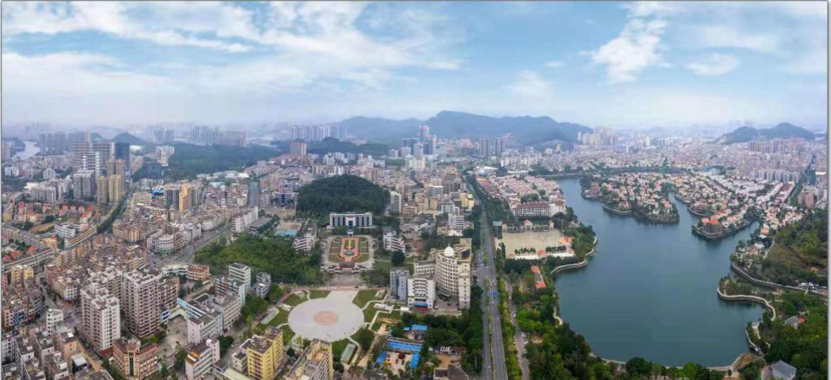
二、教育事业发展概况
全区共有各级各类学校306所，其中高级中学1所，完全中学2所，初级中学8所，小学106所，九年一贯制学校20所，十二年一贯制学校1所，中等职业技术学校1所，特殊教育学校1所，幼儿园166所。阳东区2015年被评为“广东省教育强区”，2016年被评估认定为“全国义务教育发展基本均衡区”，2018年被评为“广东省推进教育现代化发展先进区”。目前，阳东正积极创建“广东省基础教育高质量发展实验区”。
阳东区委、区政府高度重视教育人才引进，按照《《关于加强新时代人才队伍建设的若干措施》（阳人才〔2022〕1号）》等人才政策文件，积极创设人才引进和成长的良好条件和环境，先后赴部分全国重点高校引进教育高层次人才500多人，有效提升区内教师队伍素质，为教育高质量发展提供人才支持和智力保障。
三、招聘学校简介
（一）阳江市阳东区第一中学。该校是一所公办“广东省国家级示范性普通高中”，坐落在城区燕山湖之滨，于1992年建成招生，占地面积14万平方米，建筑面积57945平方米。现有教学班71个，学生3900多人；教职工382人，专任教师学历达标率100%，并创建有多个省、市、区名师、名班主任工作室，一大批教师先后被评为南粤优秀教师，市、区优秀教师和优秀班主任。
办学以来，学校坚持“为党育人，为国育才”的初心使命和“为学生的终生发展领航”的办学理念，办学特色鲜明，教育教学质量优异，先后被评为阳江市美丽学校、广东省先进基层党组织（教育系统）、广东省贯彻《学校体育工作条例》先进单位、体育“传统项目（田径）”学校、首批“全国园校足球特色学校”、广东省安全文明校园、广东省依法治校单位、全国艺术教育先进单位、全国和谐校园先进学校等，获得市、区“高考成绩优胜奖”、“高考优胜单位奖”等荣誉，高考总上线率达98%以上，高考的综合评价稳居全市前列。
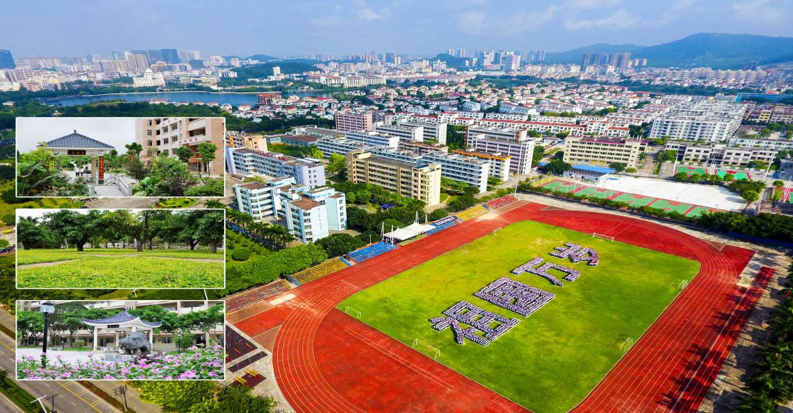
（二）阳江市阳东区第二中学。学校是一所公办完全中学,于2010年9月建成开学。学校占地面积92850.1平方米，建筑面积56323平方米。学校现有83个教学班，在校学生4280人；教职工368人，师资力量雄厚，专任教师大多从吉林师大、广西师大、华南师大、深圳大学、海南师大等著名师范大学招聘而来。
学校确立了“办人民满意的教育，为学生的一生幸福奠基”的办学理念，以“勤、实、细、新、专”为行动指南，以德育工作室、名师培养工作室和书法工作室“三驾马车”为引领，着力打造体艺特色和君子文化特色，阳东德育管理模式阳东二中经验成为亮丽的名片。
学校办学成绩显著，获得国家级国防教育示范基地、广东省青少年足球特色学校、广东省首批优秀传统文化(书法)传承学校、广东省中小学艺术教育特色学校、广东省规范汉字书写教育特色学校、广东省体育传统项目学校、阳江市文明单位、阳江市十大文明示范校园、阳江市书香校园、阳江市校园特色学校、阳东区德育示范学校,阳东区平安校园等称号。学校多次获得市、区高考教学成果奖、高考成绩质量提升奖、教学效果成绩突出进步奖、高考完成指标奖和高考超标奖,多次获得初中教学质量综合评价一等奖、中考成绩一等奖等荣誉称号。
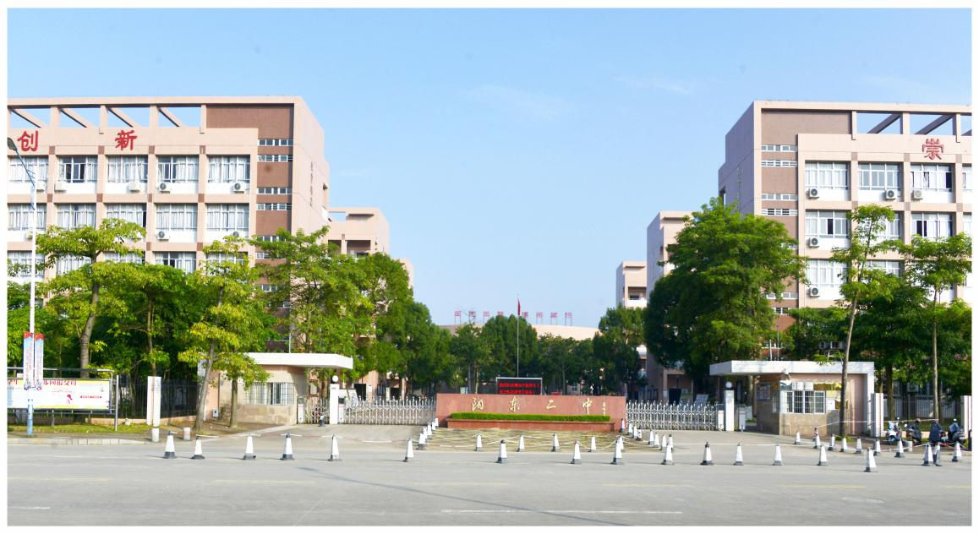
（三）阳东区凤凰中学。学校坐落在城区滨河新区，是一所公办完全中学，于2021年9月建成开学，占地面积约5.1万平方米，总建筑面积约3.5万平方米，校园绿树如茵、优雅宁静。现有教学班24个，在校学生1200多人；专任教师94名，大多是面向全国公开招聘的优秀教师，均为全日制大学本科或以上毕业。
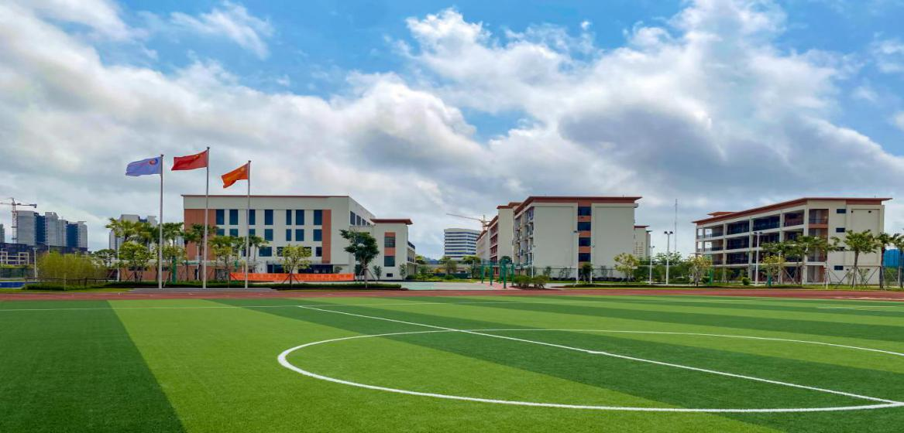
学校以“实施美好教育，铸就幸福人生”为办学理念，以“向阳而生，向美而行”为学校精神，“至善至美”为校风、“择美而行”为教风、“各美其美”为学风，“志存高远，美美与共”为校训，主导师生欣赏美、追求美、创造美，努力打造以“美好教育”为内核的凤凰文化，并通过建设美好环境、美好管理、美好德育、美好课堂等，培养德才兼备的美好学生和内外兼修的美好教师，努力打造内涵发展、彰显特色的粤西名校。
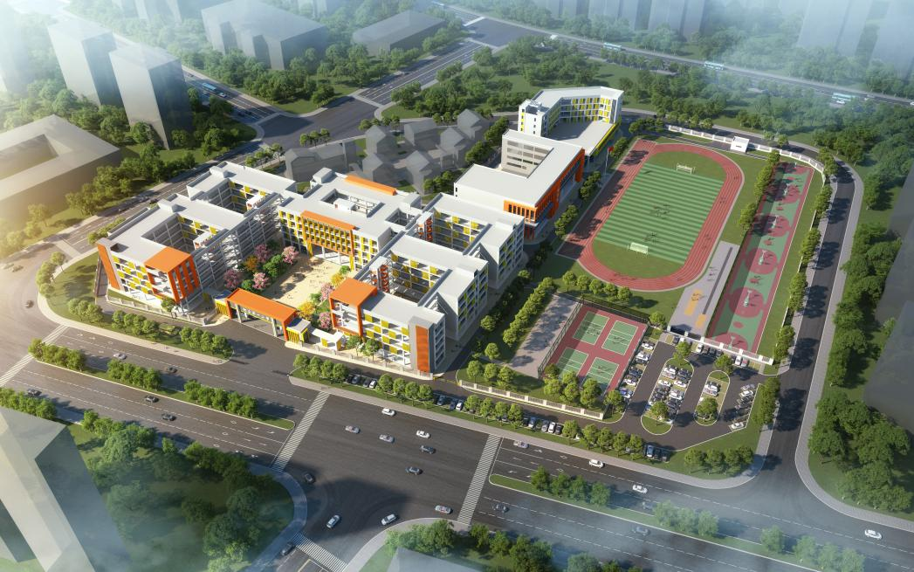
（四）华南师范大学附属阳东小学（阳东区第一小学）。学校是由阳东区与华南师范大学合作创办的一所公办完全小学，占地面积53964平方米，总建筑面积约38129平方米，办学规模为54个班，将于2023年9月建成开学，落成后将是阳东区一所规模最大、标准最高、环境最优、功能最齐的公办完全小学。

